表达式类问题汇总
1、表达式的累计
此类问题解决四要点：
①表达式项的符号问题，分变化和不变化
正负号在有规律发生变化的，则单独设置符号变量来进行控制。
②存放表达式结果变量的初值问题
若表达式从第一项开始便有规律的在变化，则该变量值可以为零，第一项的求解放在循环体内完成。
若表达式的第一项与后项无规律在变化，则该变量值设置为第一项的值，循环体内从第二项开始求解。
③循环终止条件
分计数控制和条件控制；
如直到某一项的值<**而停止则为条件控制，此时循环条件为某项的值>=**进行。
④表示项的求解
一般有两种方法：分直接求解和递推求解。
直接求解由公式直接计算与前项无关；
递推类求解某项的值由前一项或几项变化而来。

（1）符号变化、初值为零、条件控制、直接求解
例：1-1
下列给定程序中，函数fun的功能是:计算如下公式
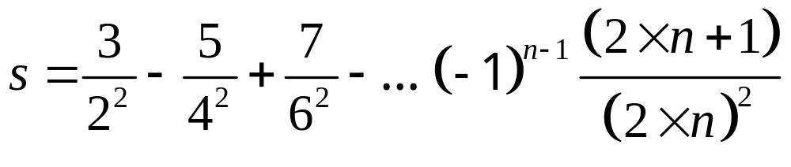直到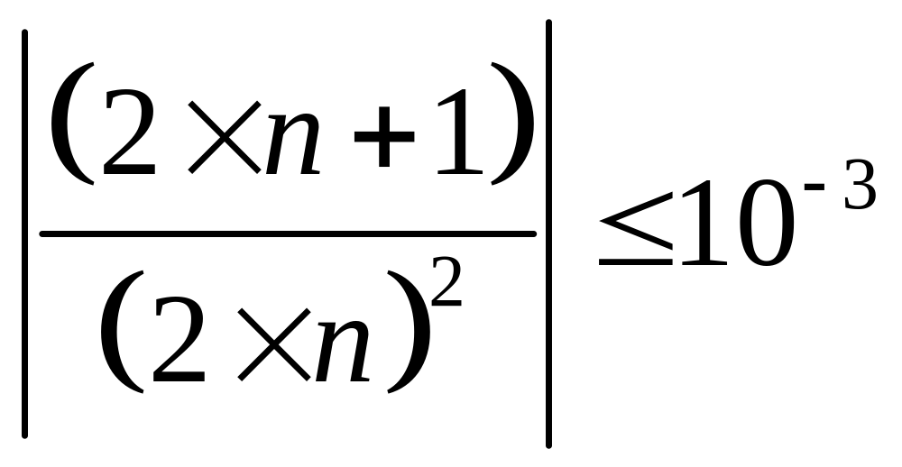，并且把计算结果作为函数值返回。
例如，若形参e的值为1e-3，则函数返回值为0.551690。请在下画线处填入正确的内容并将下画线删除，使程序得出正确的结果。
注意：部分源程序给出如下。
不得增行或删行，也不得更改程序的结构！
试题程序：
#include <stdio.h>
double fun(double e)
{
int i, k;
double s, t, x;
s=0; k=1; i=2;
/**********found**********/
x=__3.0或(double)3__/4;
/**********found**********/
while(x __>__ e)
{
s=s+k*x;
k=k* (-1);
t=2*i;
/**********found**********/
x=__(t+1)__/(t*t);
i++;
}
return s;
}
main()
{
double e=1e-3;
printf("\nThe result is: %f\n",fun(e));
}

（2）符号不变、初值为零、计数控制、直接求解
例：1-2、2-1
例题2-1
下列给定程序中，函数fun的功能是：计算如下公式前n项的和并作为函数值返回。
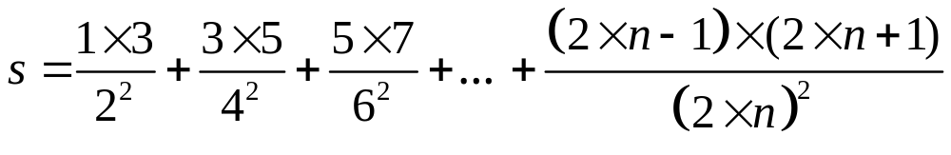
例如，当形参n的值为10时，函数返回值为9.612558。
请在下画线处填入正确的内容并将下画线删除，使程序得出正确的结果。
注意：部分源程序给出如下。
不得增行或删行，也不得更改程序的结构！
试题程序：
#include <stdio.h>
double fun(int n)
{
int i;
double s, t;
/**********found**********/
s=__0__;
/**********found**********/
for(i=1; i<=__n__; i++)
{
t=2.0*i;
/**********found**********/
s=s+(2.0*i-1)*(2.0*i+1)/__(t*t)__;
}
return s;
}
void main()
{
int n=-1;
while(n<0)
{ printf("Please input(n>0): "); scanf("%d",&n); }
printf("\nThe result is: %f\n",fun(n));
}

（3）符号不变、初值非零、条件控制、递推求解
例：2-3（*****）
编写函数fun，其功能是：根据以下公式求π的值(要求精度0.0005，即某项小于0.0005时停止迭代)。
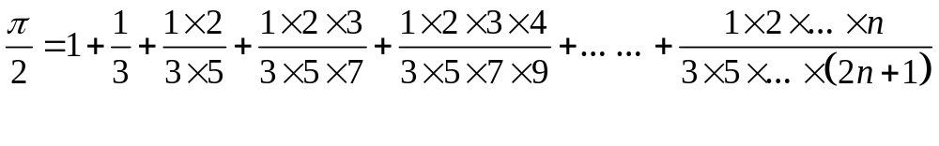 程序运行后，若输入精度0.0005，则程序应输出为3.14…。
注意：部分源程序给出如下。
请勿改动主函数main和其它函数中的任何内容，仅在函数fun的花括号中填入你编写的若干语句。
试题程序：
#include<stdio.h>
#include<conio.h>
#include<math.h>
double fun(double eps)
{
double s=1.0,s1=1.0;
int n=1;
while(s1>=eps) /*当某项大于精度要求时，继续求下一项*/
{
s1=s1*n/(2*n+1); /*求多项式的每一项*/
s=s+s1; /*求和*/
n++;
}
return 2*s;
}
void main()
{
double x;
printf("Input eps:");
scanf("%lf",&x);
printf("\neps=%lf,PI=%lf\n",x,fun(x));
}

2、单项表达式求解
（1）斐波那契数列
例：6-2递归
下列给定程序中函数fun的功能是：用递归算法计算斐波拉契数列中第n项的值。从第1项起，斐波拉契数列为：1、1、2、3、5、8、13、21、……
例如，若给n输入7，则该项的斐波拉契数值为13。
请改正程序中的错误，使它能得出正确结果。
注意：不要改动main函数,不得增行或删行，也不得更改程序的结构。
试题程序：
#include <stdio.h>
long fun(int g)
{
/**********found**********/
switch(g); /* 改：去掉分号 */
{ case 0: return 0;
/**********found**********/
case 1 ;case 2 : return 1 ; /* 改：case 1 :case 2 : return 1 ; */
}
return( fun(g-1)+fun(g-2) );
}
void main()
{ long fib;
int n;
printf("Input n: ");
scanf("%d",&n);
printf("n = %d\n",n);
fib=fun(n);
printf("fib = %d\n\n",fib);
}

（2）函数值求解
例：29-2
下列给定程序中函数fun的功能是：计算函数F(x，y，z)＝(x＋y)/(x－y)＋(z＋y)/(z－y)的值。其中x和y的值不相等，z和y的值不相等。
例如，当x的值为9，y的值为11，z的值为15时，函数值为-3.50。
请改正程序中的错误，使它能得出正确的结果。
注意：不得改动main函数,不得增行或删行，也不得更改程序的结构。
试题程序：
#include <stdio.h>
#include <math.h>
#include <stdlib.h>
/************found************/
#define FU(m,n) ((m/n)) /* 改：#define FU(m,n) (m/n) */
float fun(float a,float b,float c)
{
float value;
value=FU(a+b,a-b)+FU(c+b,c-b);
/************found************/
return(Value); /* 改：return(value); */
}
void main()
{
loat x,y,z,sum;
printf("Input x y z: ");
scanf("%f%f%f",&x,&y,&z);
printf("x=%f,y=%f,z=%f\n",x,y,z);
if (x==y||y==z)
printf("Data error!\n");exit(0);
sum=fun(x,y,z);
printf("The result is : %5.2f\n",sum);
}

3、迭代法求方程的根
例：18-3、27-2（递归）
例题18-3
编写函数fun，其功能是：利用下面的简单迭代方法求方程cos(x)－x＝0的一个实根。
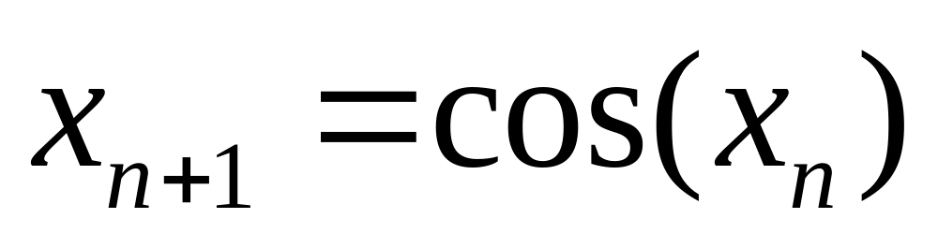
迭代步骤如下：
(1)取x1初值为0.0；
(2)x0＝x1，将x1的值赋给x0；
(3)x1＝cos(x0)，求出一个新的x1；
(4)若x0－x1的绝对值小于0.000001，执行步聚(5)，否则执行步聚(2)；
(5)所求x1就是方程cos(x)－x＝0的一个实根，作为函数值返回。
程序将输出结果Root＝0.739086。
注意：部分源程序给出如下。
请勿改动主函数main和其它函数中的任何内容，仅在函数fun的花括号填入你编写的若干语句。
试题程序：
#include<conio.h>
#include<math.h>
#include<stdio.h>
double fun()
{
x1=0.0,x0;
do
{
x0=x1;/* 调用math库函数中的余弦函数*/
x1=cos(x0);
}while(fabs(x0-x1)>=1e-6);/* 当x0-x1的绝对值小于的负次方退出循环*/
return x1;
}
main()
{
double f=fun();
printf("Root=%f\n",f);
}

